**Анализ мониторинга**

**«Удовлетворенность качеством результатов воспитательной работы»**

В мае 2023 года среди родителей обучающихся ГБОУ СО «Красноуфимская школа» был проведен мониторинг в форме анкетирования для родителей «Удовлетворенность качеством результатов воспитательной работы». В мониторинге приняли участие 53 родителя (законного представителя). Столько же как и в прошлом учебном году.

Соотношение родителей по классам:

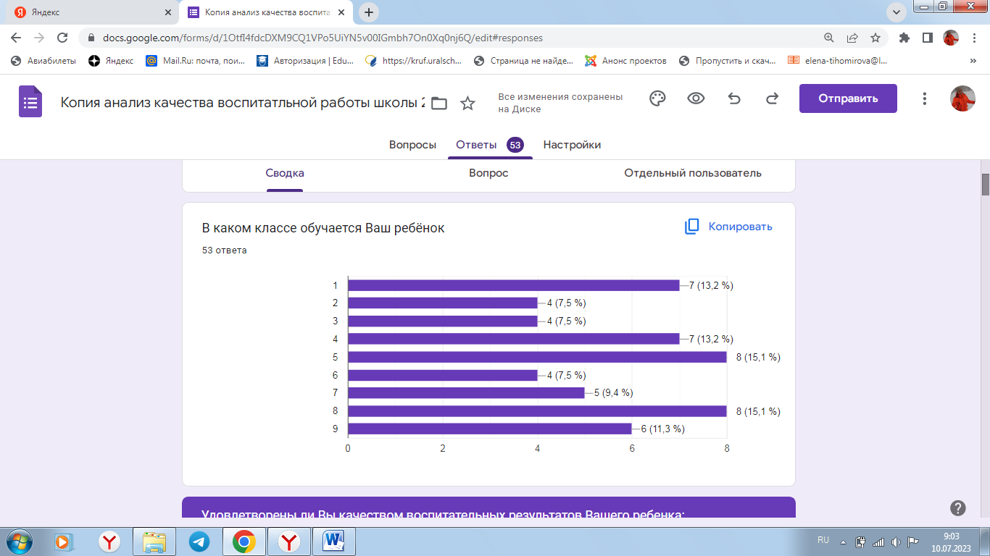Анкетирование проводилось в конце мая, после праздника последнего звонка. Некоторые родители обучение уже на следующий учебный год. Так например по отчётности родителей классному руководитлелю в 8 классе отчиталось10 человек, в табличке -8, так же в 5 классе.

Так же анкеирование проводилось для обучающихся в школе, без участия обучающихся на дому, но судя по данным таблицы в 1 и 4 классе обучающиеся на дому так же голосовали.

Первый блок вопросов

Удовлетворены ли Вы качеством воспитательных результатов Вашего ребенка:

1. Уровнем знаний, умений и навыков ребенка: в процессе занятий по внеурочной деятельности Ваш ребенок приобрел различные знания, умения и навыки, необходимые ему в дальнейшей жизни

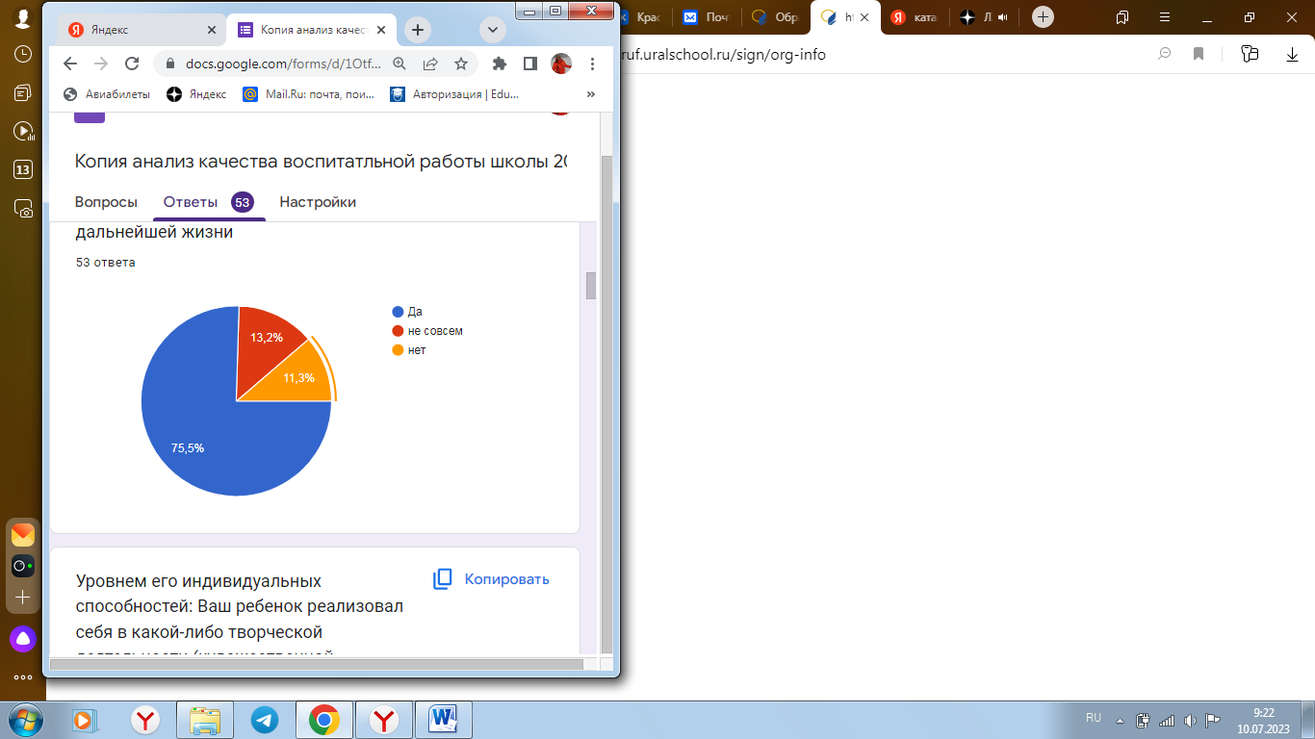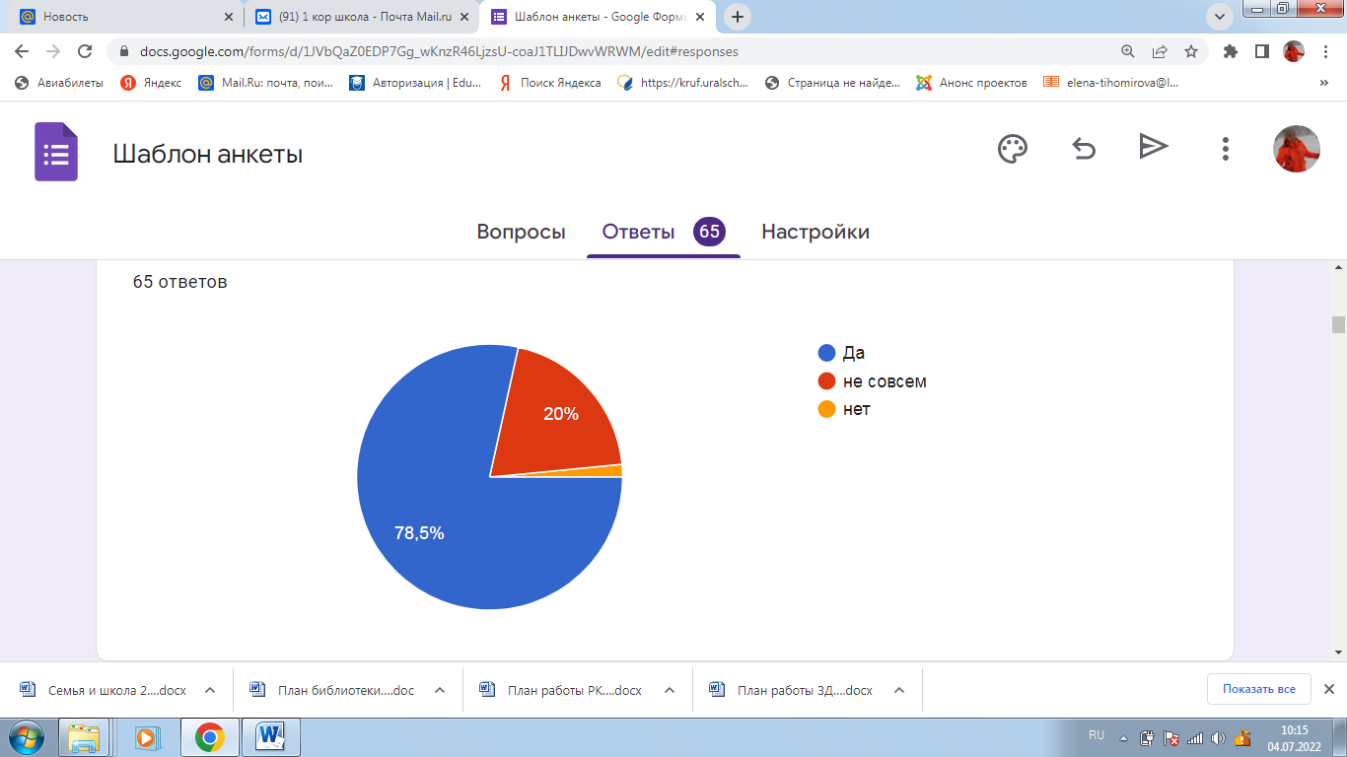2022/23 уч.г. 2021/22 уч. г.



40 чел.

7 чел.

6 чел.

По сравнению с прошлым годом показатель снизился, ответов нет на 5 больше.

1. Уровнем его индивидуальных способностей: Ваш ребенок реализовал себя в какой-либо творческой деятельности (художественной, театральной, музыкальной, хореографической и т. п.)

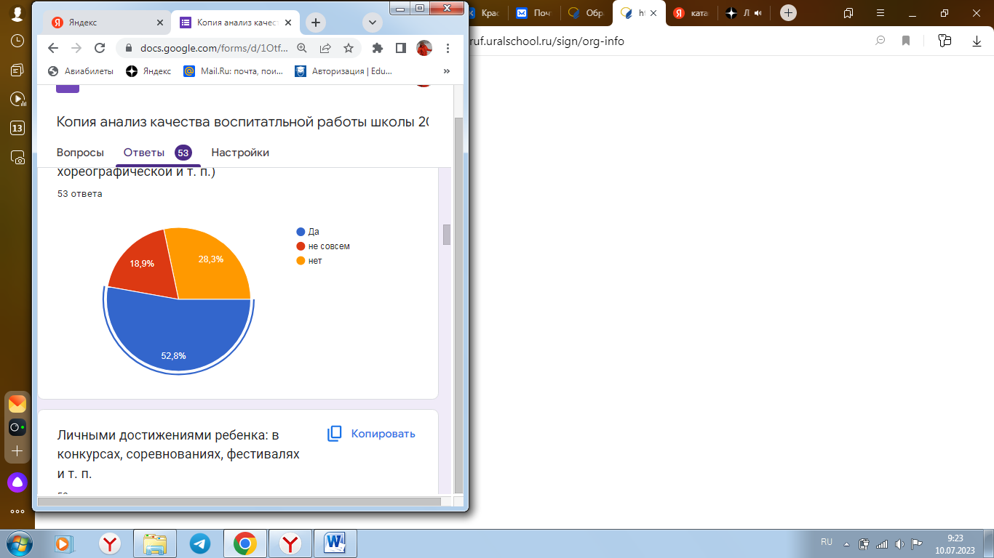2022/23 уч.г. 2021/22 уч. г

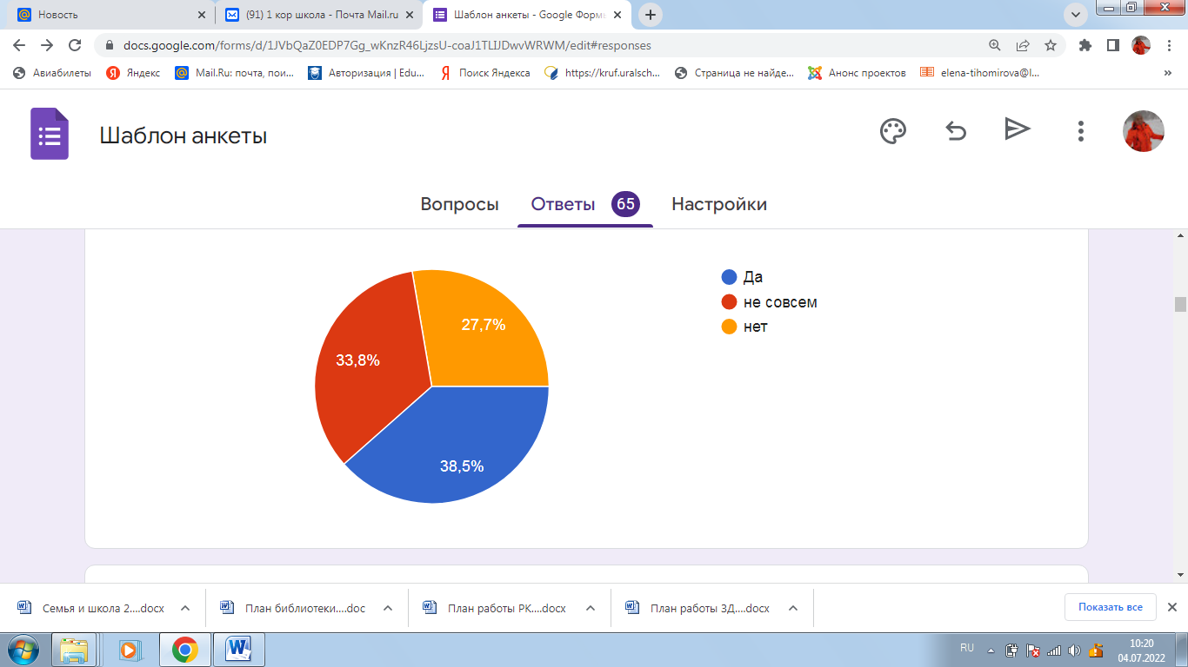28 чел.

10 чел.

15 чел.

По сравнению с прошлым годом показатель улучшился.

1. Личными достижениями ребенка: в конкурсах, соревнованиях, фестивалях и т. п.

2022/23 уч.г. 2021/22 уч. г

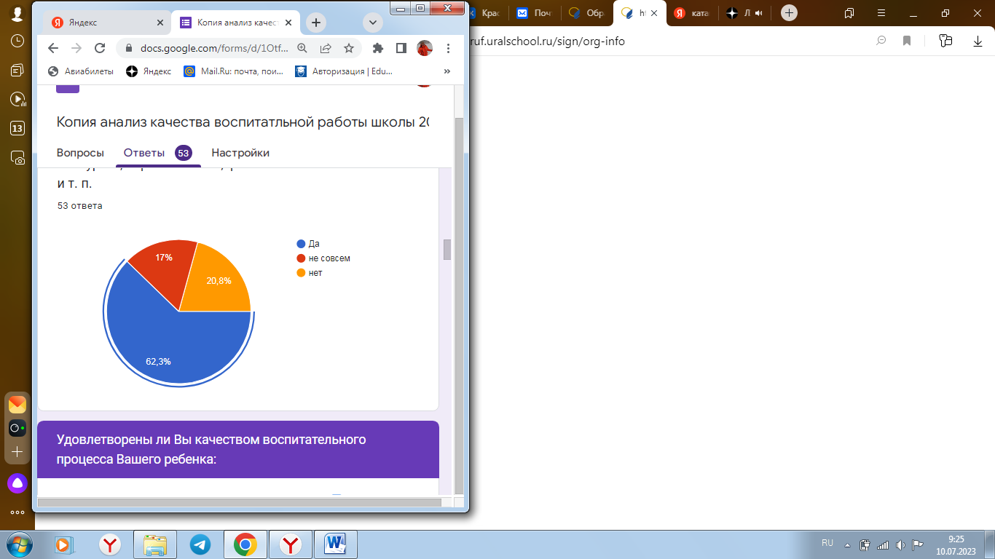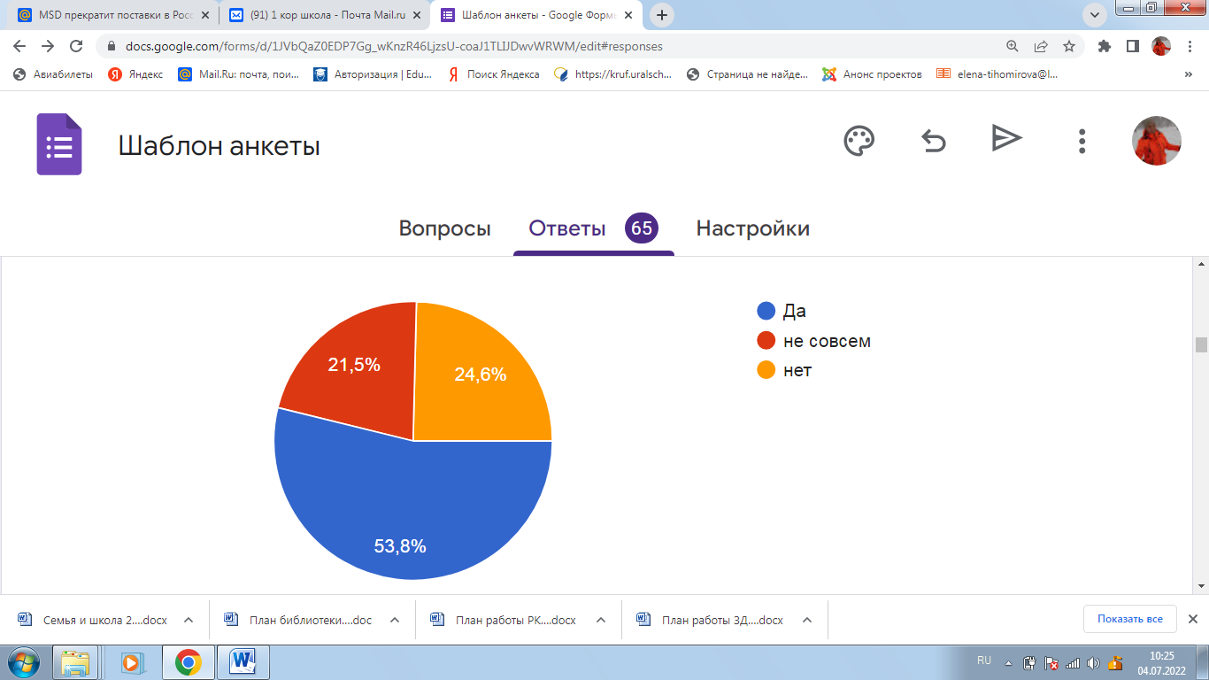

33 чел.

9 чел.

11 чел.

По сравнению с прошлым годом показатель улучшился. Ответов нет на 5 меньше.

Второй блок вопросов

Удовлетворены ли Вы качеством воспитательного процесса

Вашего ребенка:

1. Организацией досуговых мероприятий в классе: в вашем классе регулярно проводятся викторины, выставки, конкурсы, игры, экскурсии и т. п.

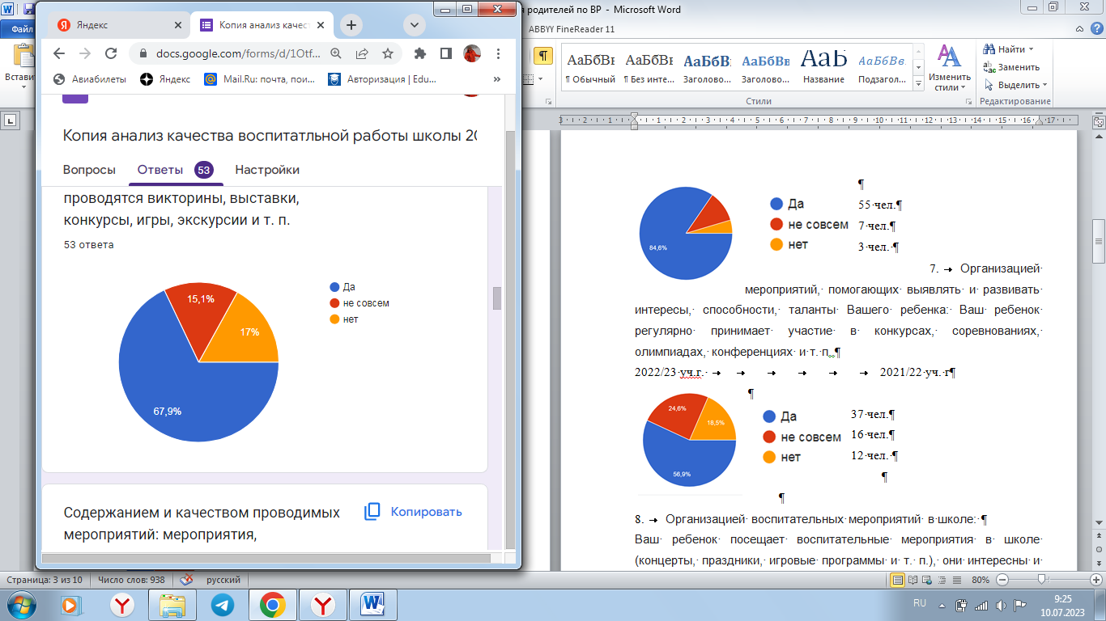2022/23 уч.г. 2021/22 уч. г

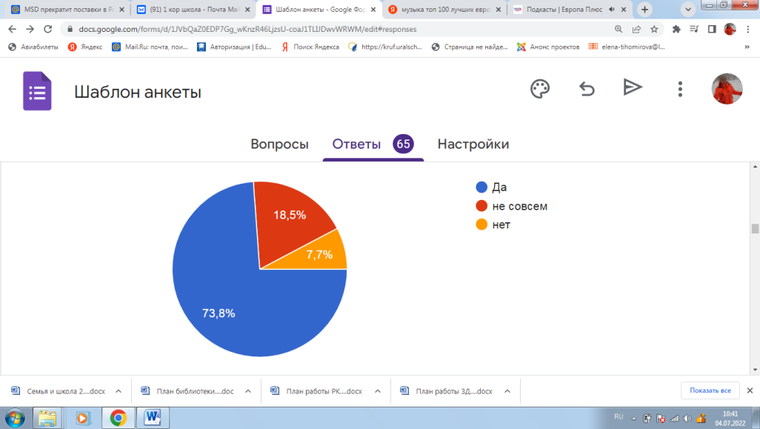

36 чел.

8 чел.

9 чел.

По сравнению с прошлым годом показатель снизился, ответов нет на 4 больше.

1. Содержанием и качеством проводимых мероприятий: мероприятия, проводимые классным руководителем, интересны Вашему ребенку, он посещает их с удовольствием.

2022/23 уч.г. 2021/22 уч. г

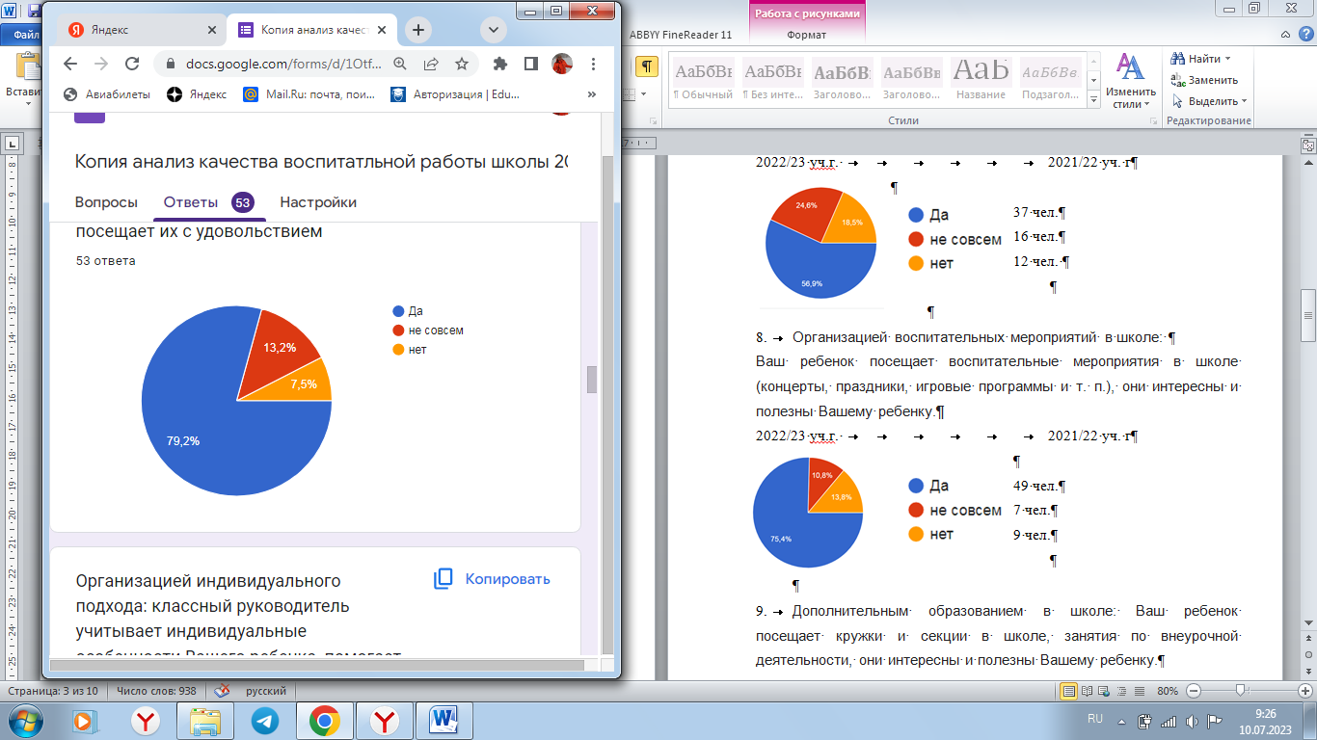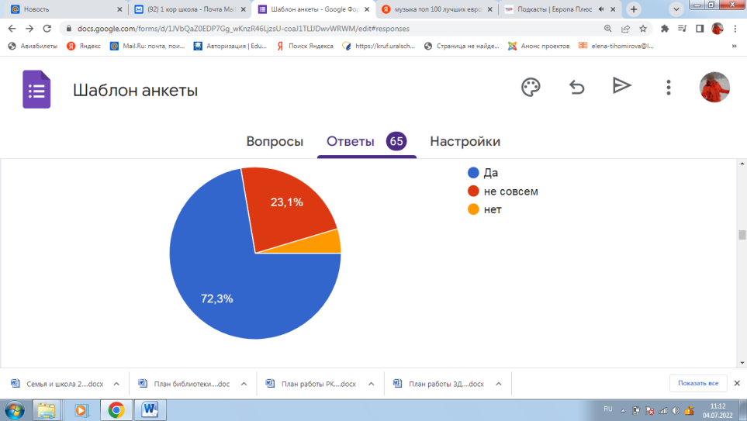

42 чел.

7 чел.

4 чел.

По сравнению с прошлым годом показатель улучшился.

1. Организацией индивидуального подхода: классный руководитель учитывает индивидуальные особенности Вашего ребенка, помогает преодолевать трудности, развивать его способности.

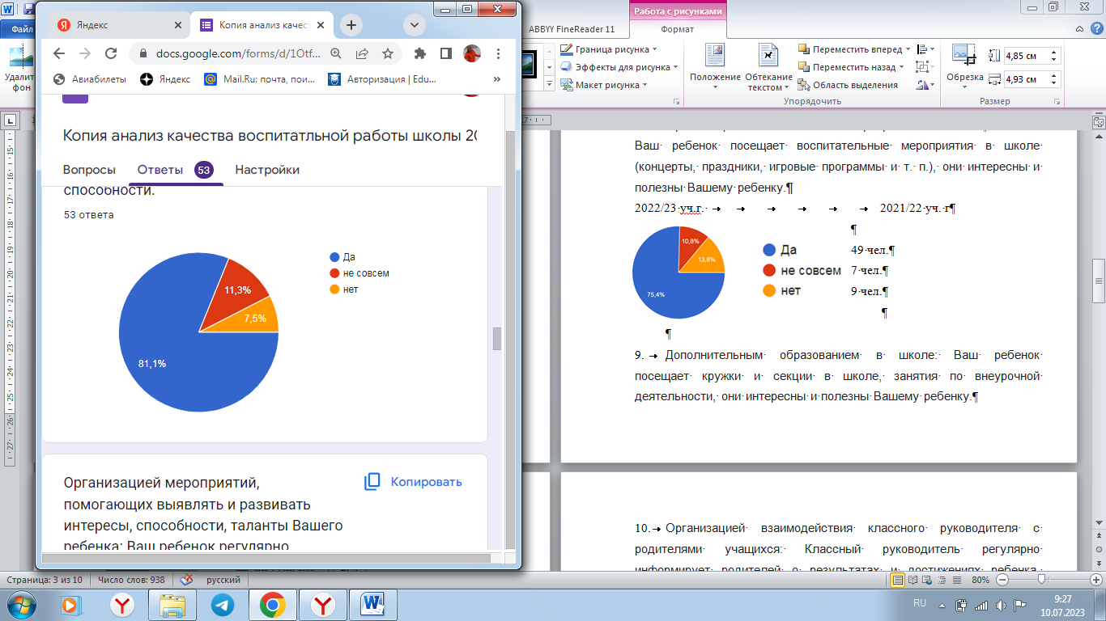2022/23 уч.г. 2021/22 уч. г

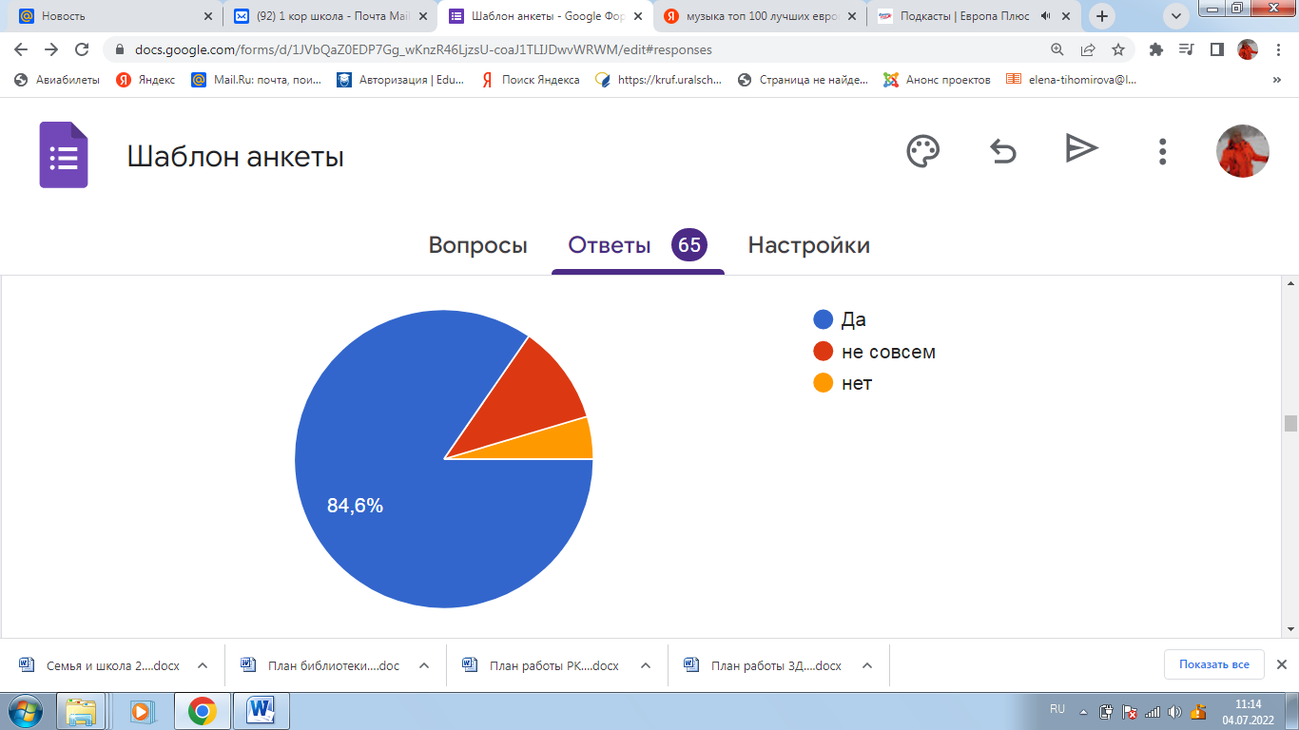

43 чел.

6 чел.

4 чел

По сравнению с прошлым годом показатель немного снизился. ответ нет на 1 больше..

1. Организацией мероприятий, помогающих выявлять и развивать интересы, способности, таланты Вашего ребенка: Ваш ребенок регулярно принимает участие в конкурсах, соревнованиях, олимпиадах, конференциях и т. п..

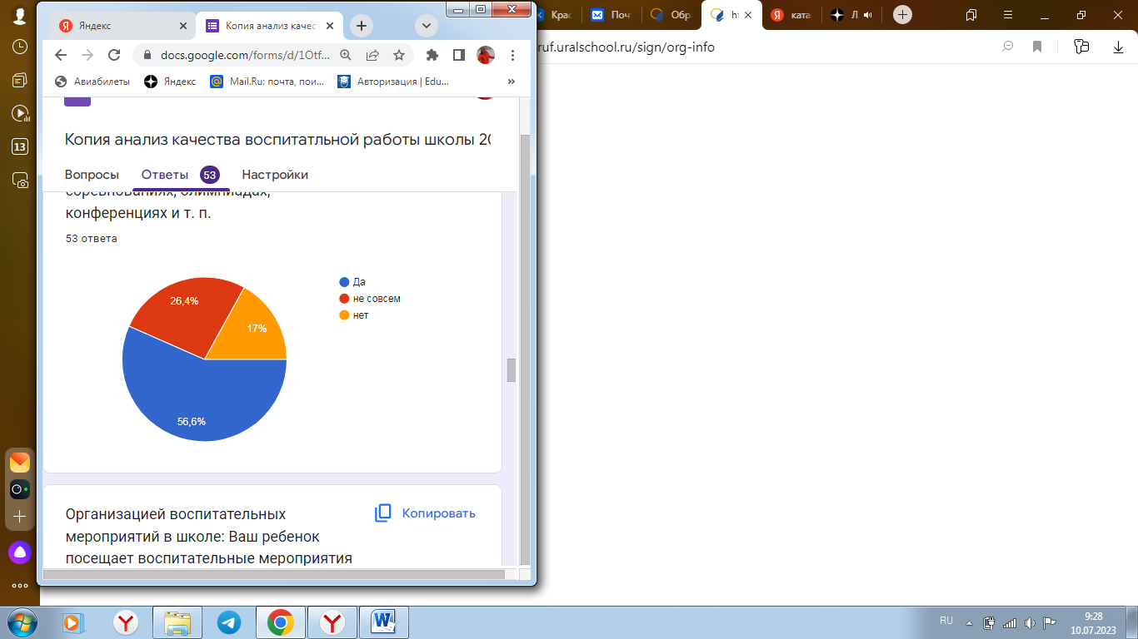2022/23 уч.г. 2021/22 уч. г

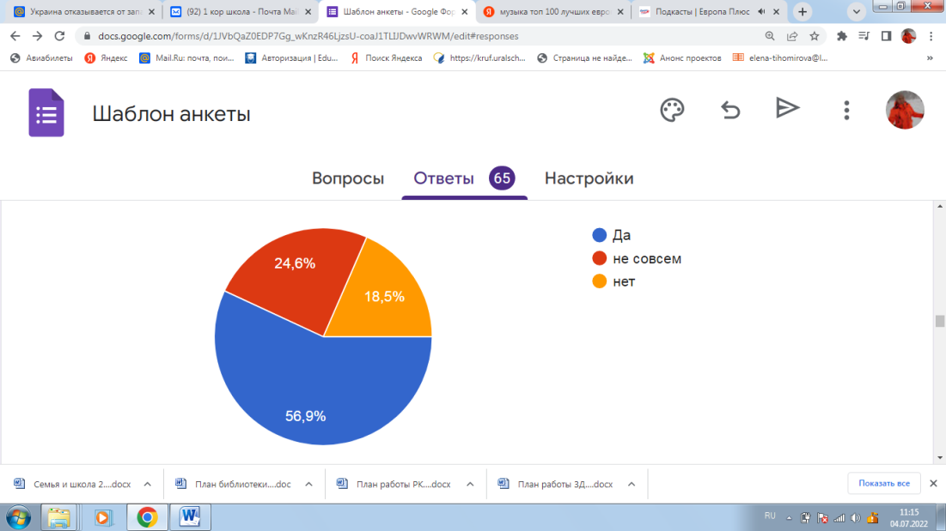

30 чел.

14 чел.

9 чел.

1. Организацией воспитательных мероприятий в школе:

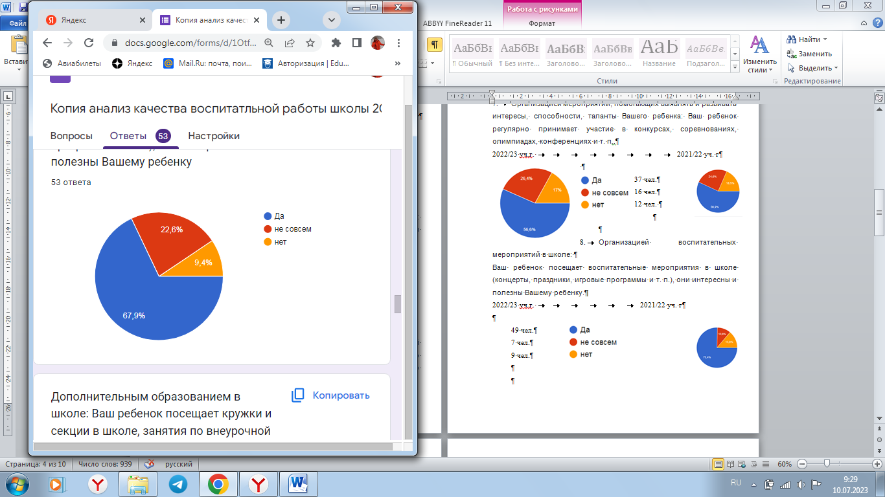Ваш ребенок посещает воспитательные мероприятия в школе (концерты, праздники, игровые программы и т. п.), они интересны и полезны Вашему ребенку.2022/23 уч.г. 2021/22 уч. г

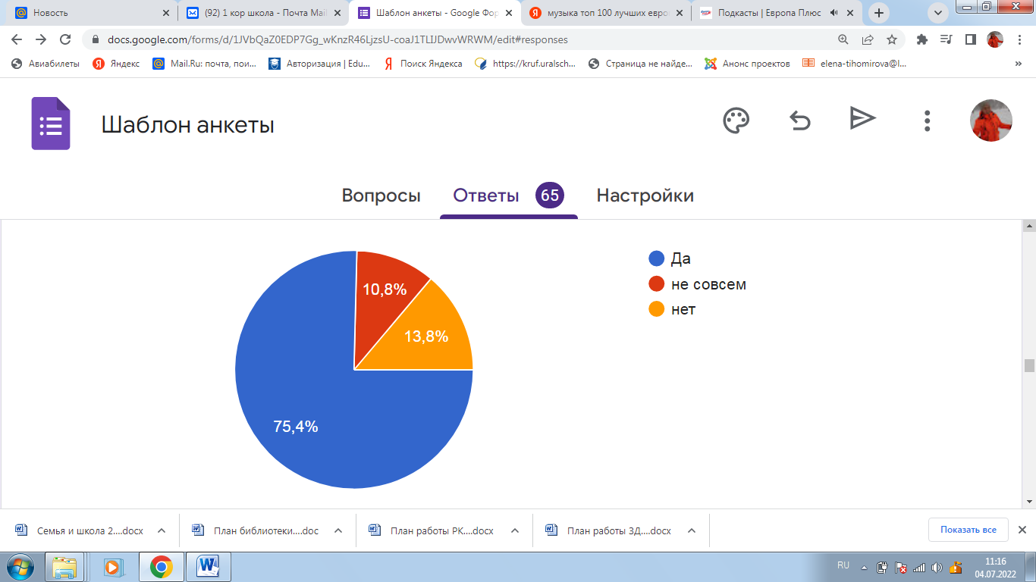

36 чел.

12 чел.

5 чел.

По сравнению с прошлым годом показатель Да и нет снизились. Увеличился показатель «Не совсем».

1. Дополнительным образованием в школе: Ваш ребенок посещает кружки и секции в школе, занятия по внеурочной деятельности, они интересны и полезны Вашему ребенку.

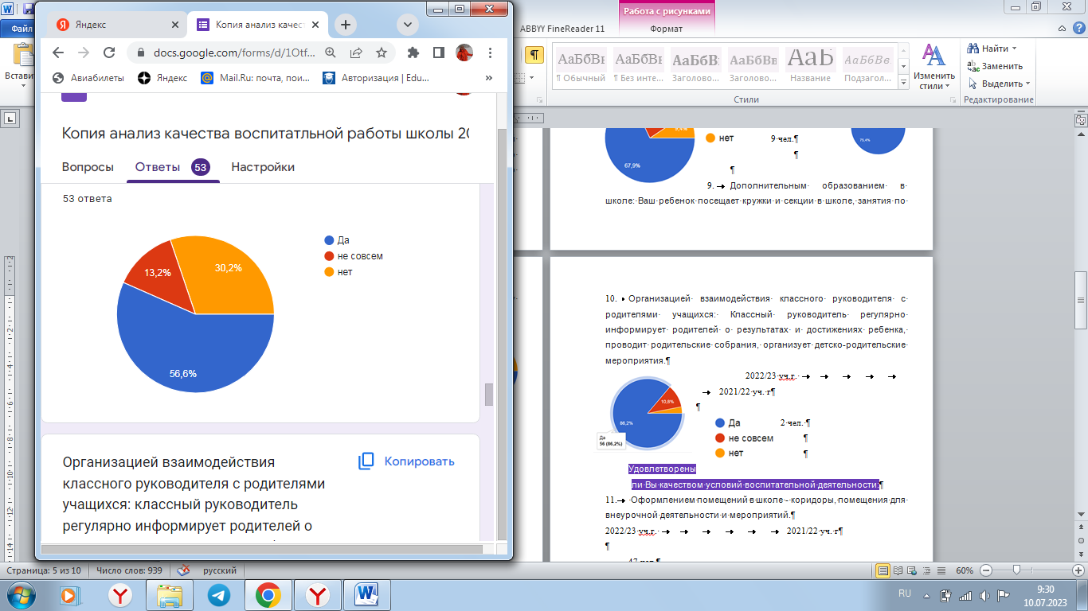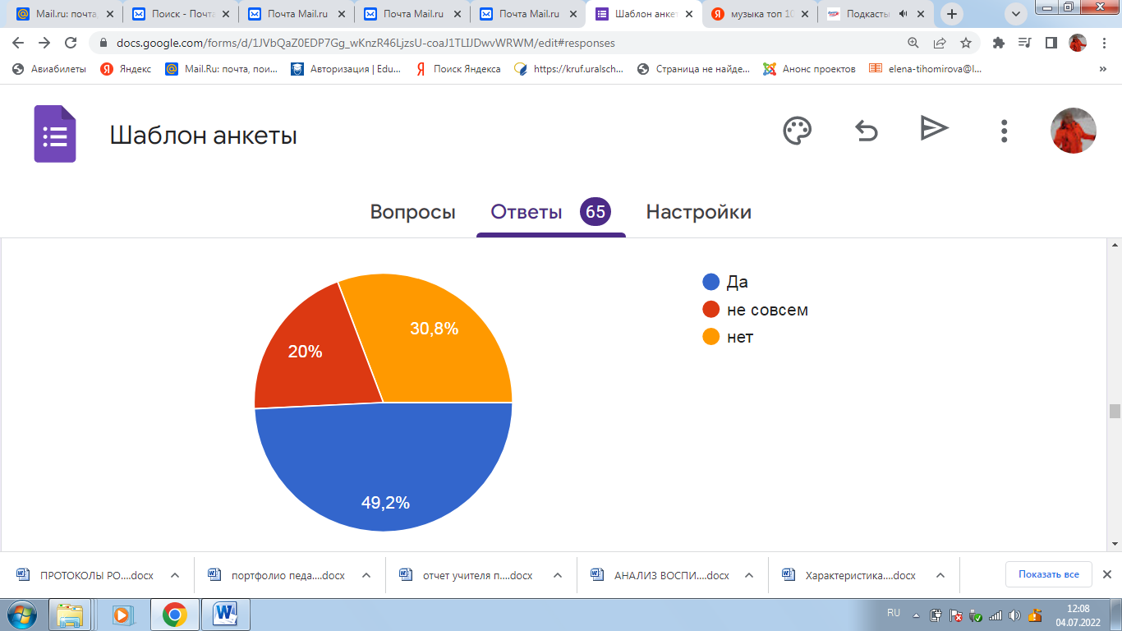2022/23 уч.г. 2021/22 уч. г



30 чел.

7 чел.

16 чел.

По сравнению с прошлым годом показатель улучшился.

1. Организацией взаимодействия классного руководителя с родителями учащихся: Классный руководитель регулярно информирует родителей о результатах и достижениях ребенка, проводит родительские собрания, организует детско-родительские мероприятия.

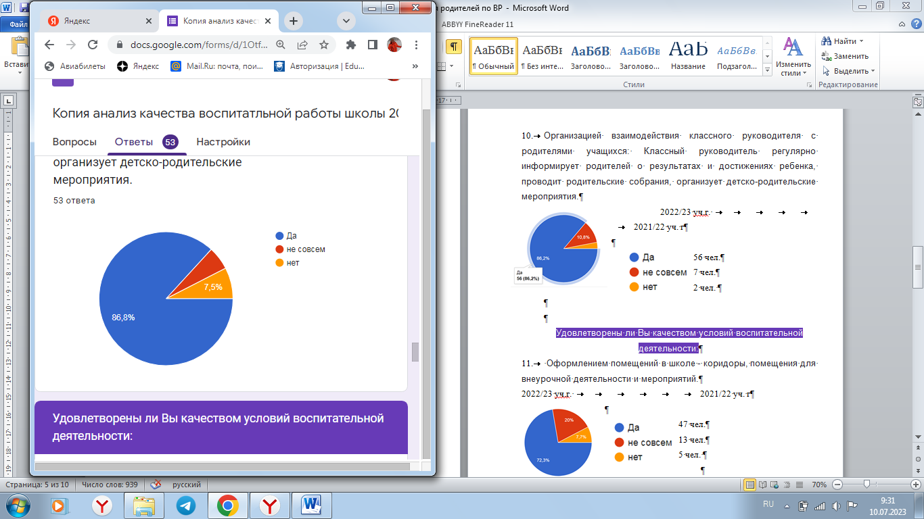2022/23 уч.г. 2021/22 уч. г

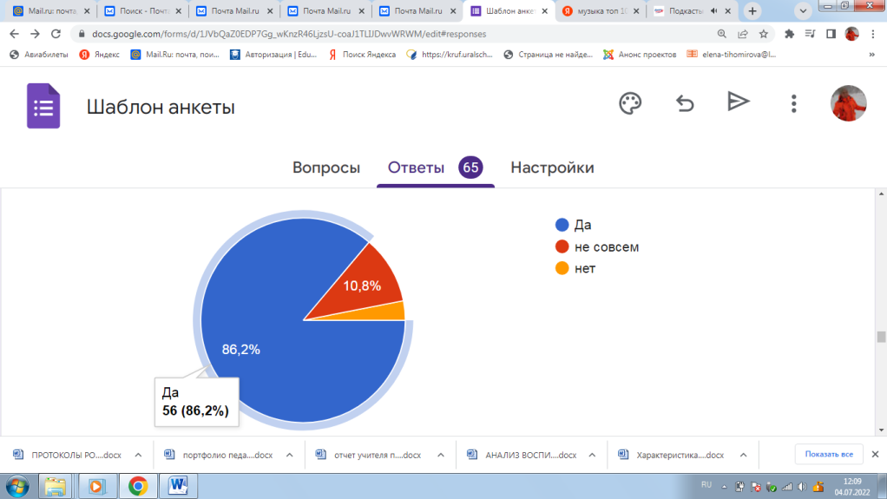

46 чел.

3 чел.

4 чел.

По сравнению с прошлым годом показатель улучшился.

Удовлетворены ли Вы качеством условий воспитательной деятельности:

1. Оформлением помещений в школе - коридоры, помещения для внеурочной деятельности и мероприятий.

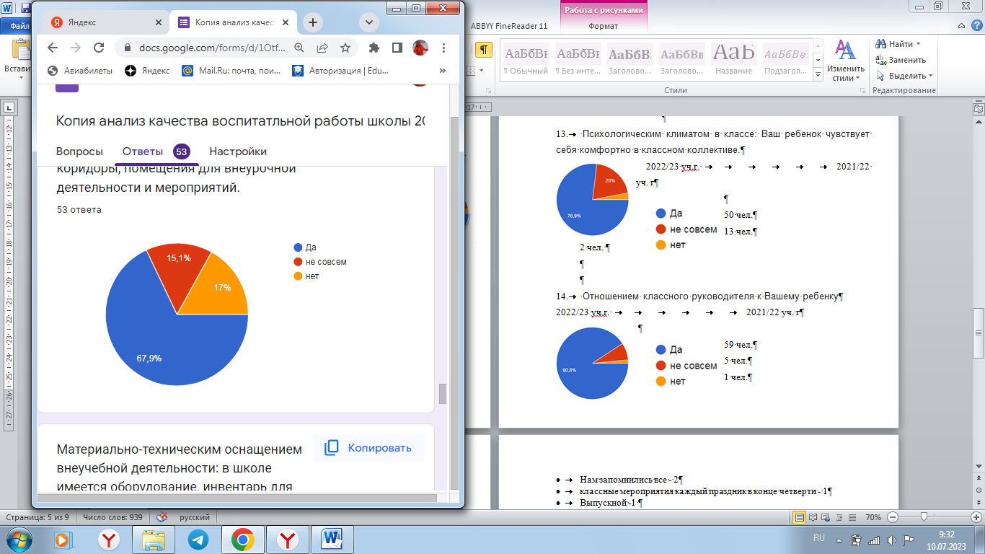2022/23 уч.г. 2021/22 уч. г

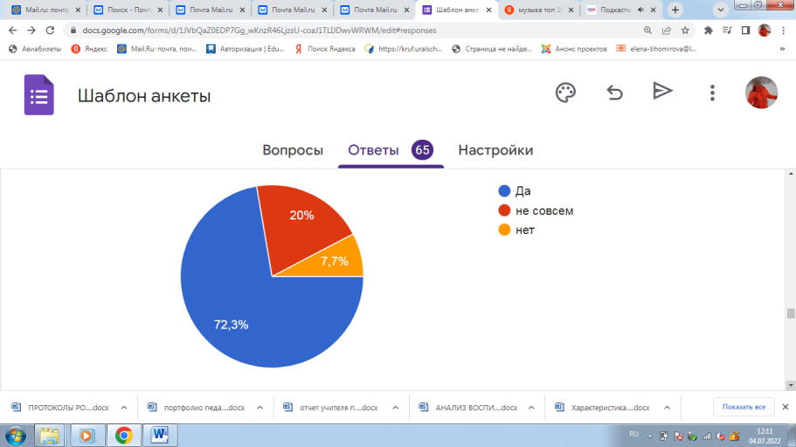

36 чел.

8 чел.

9 чел.

По сравнению с прошлым годом показатель снизился.

1. Материально-техническим оснащением внеучебной деятельности: в школе имеется оборудование, инвентарь для занятий внеучебной деятельностью.

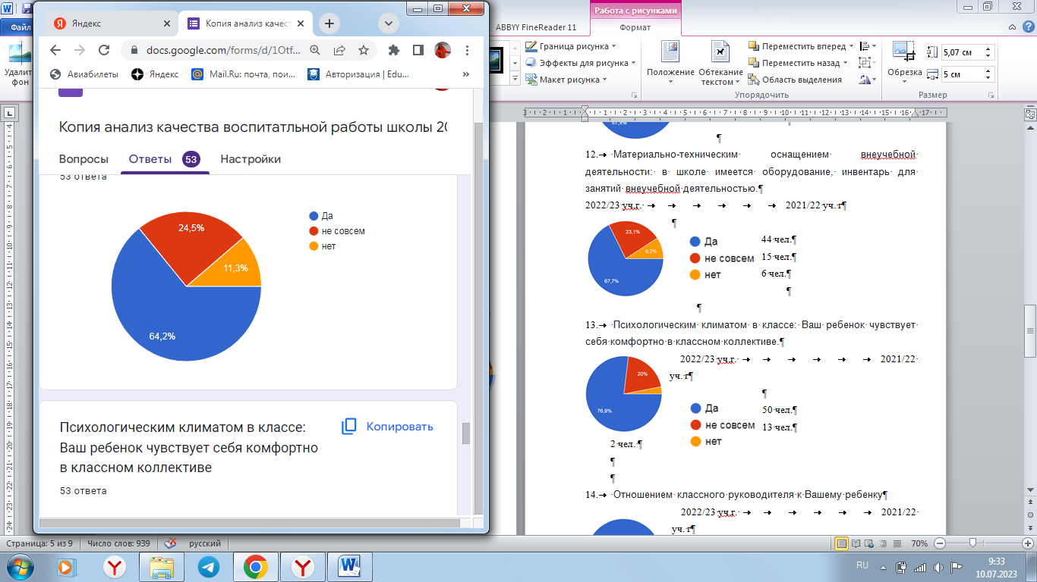2022/23 уч.г. 2021/22 уч. г

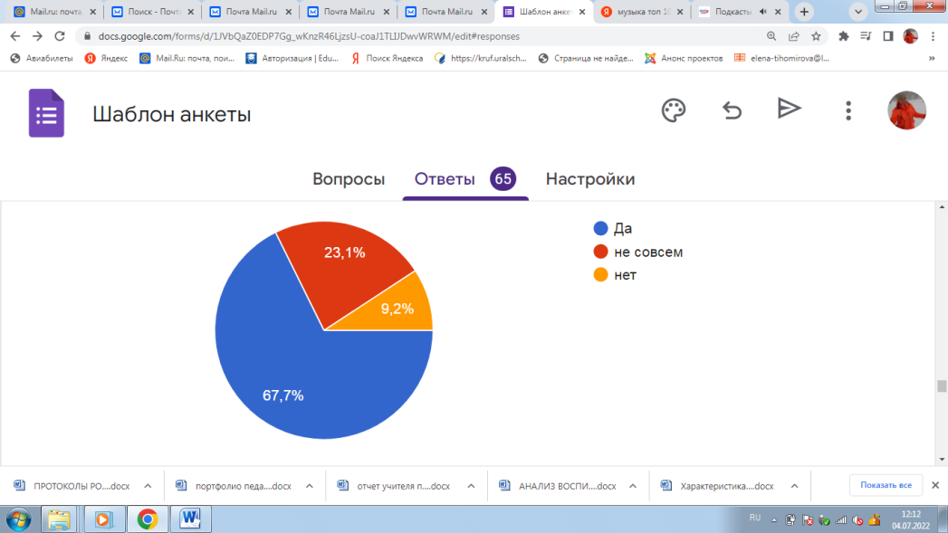

34 чел.

13 чел.

6 чел.

По сравнению с прошлым годом показатель не изменился.

1. Психологическим климатом в классе: Ваш ребенок чувствует себя комфортно в классном коллективе.

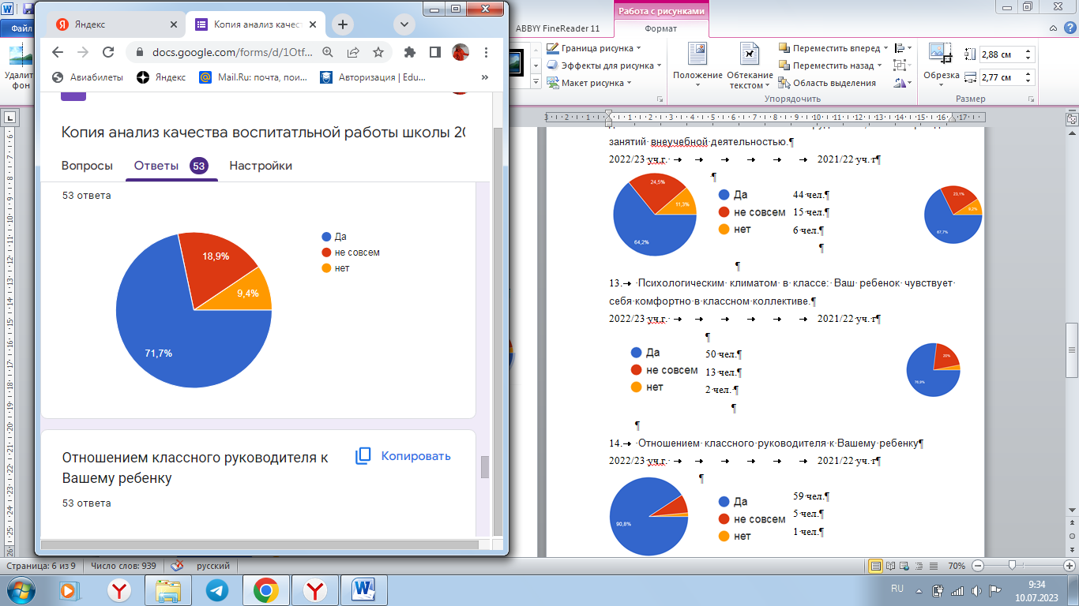2022/23 уч.г. 2021/22 уч. г

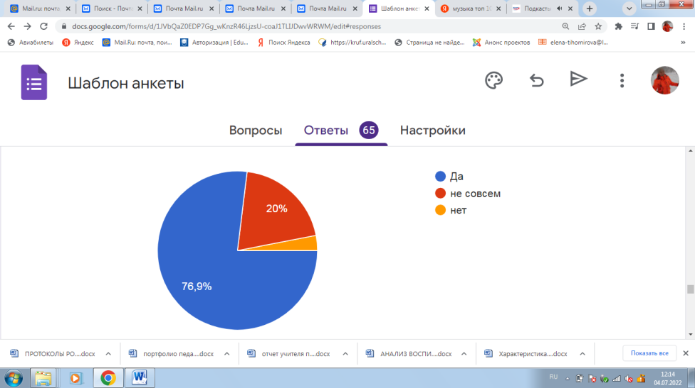

38 чел.

10 чел.

5 чел.

По сравнению с прошлым годом показатель снизился Ответов нет стало на 3 больше. .

1. Отношением классного руководителя к Вашему ребенку

2022/23 уч.г. 2021/22 уч. г

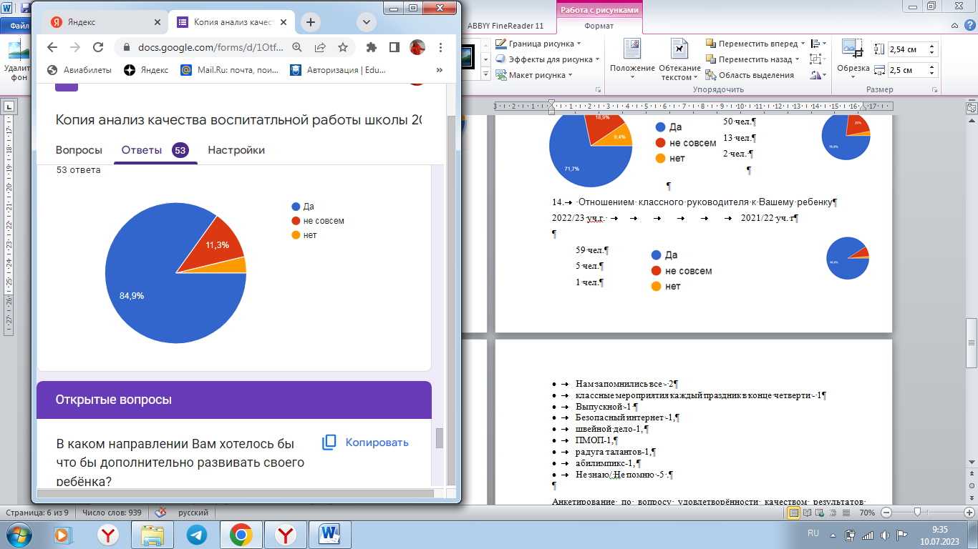 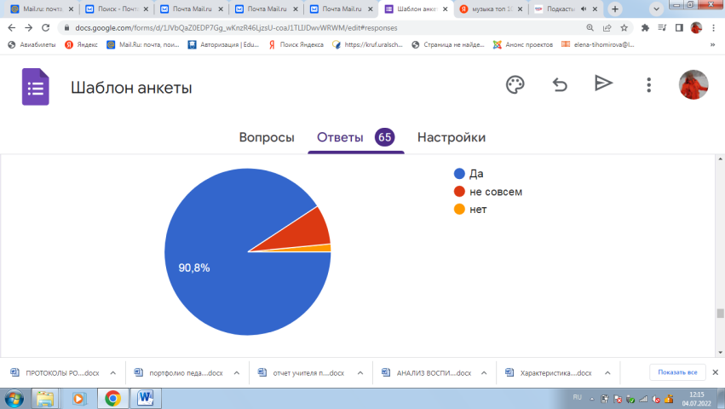

45 чел.

6 чел.

2 чел.

По сравнению с прошлым годом показатель не изменился.

Открытые вопросы

1. В каком направлении Вам хотелось бы что бы дополнительно развивать своего ребёнка?

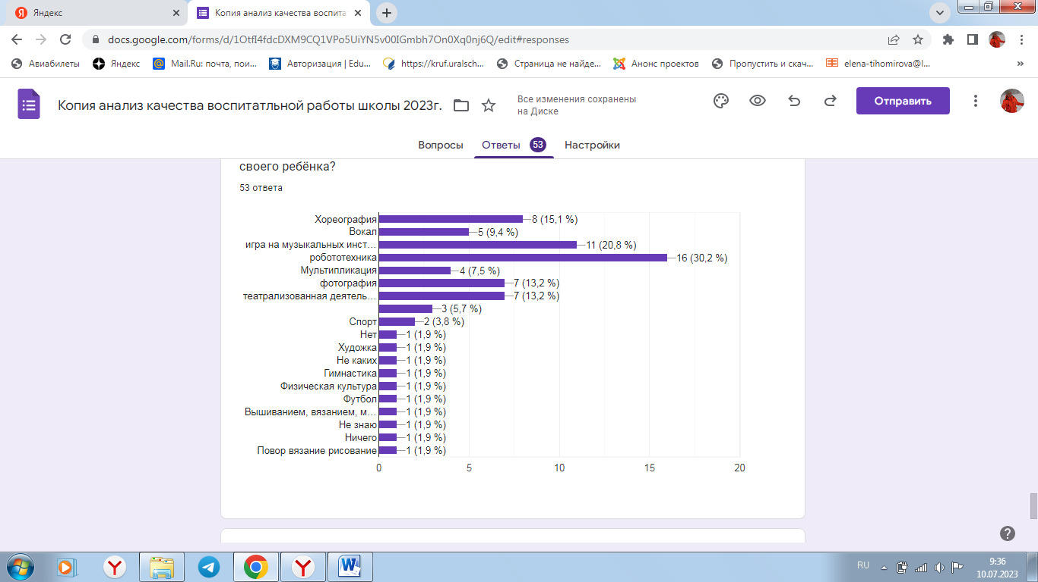

Направления интересов по сравнению с прошлым годом не изменились. Родителям детям по прежнему интересна хореография, вокал, музыкальные инструменты, и робототехника

1. **5 самых запомнившихся мероприятий за этот учебный год.**

* Новый год - 17
* 8 марта/ конкурс красоты -11
* 1 сентября- 10
* 23 февраля - 8
* последний звонок -8
* квесты - 6
* Нам запомнились все - 5
* 9 мая/ День Победы-4
* Масленица-4
* классные мероприятия, чаепития, походы в ДК на фильмы - 4
* Конкурсы - 3,
* спортивные - 3,
* Штурм - 2
* классные часы - 2
* День матери -1
* день Учителя -1
* Выпускной -1
* Дом творчества – 1
* Не знаю/ Не помню -12 .
* Запоминающихся, ни одного -1.(4 кл)
* Не было хорошего учителя ДО, понравилась работа классного руководителя. (3 кл)

Анкетирование по вопросу удовлетворённости качеством результатов воспитательной работы проводилось второй год подряд, согласно программы воспитания в школах РФ.

Выводы:

1. Разработать отдельную форму для проведения мониторинга мнения родителей о воспитании и работы школы для обучающихся на дому.
2. В первом блоке вопросов о качестве воспитательных результатов обучающихся, наблюдается позитивный рост показателей, довольны результатом более половины родителей.

Решение – продолжать освещать деятельность курсов внеурочной деятельности, особенно на которых нет возможности участвовать в открытых конкурсах и предоставлять родителям грамоты, сертификаты.

Второй блок вопросов по удовлетворенности качеством воспитательного процесса показал, что показатели снизились в вопросах об уровне знаний, умений и навыков ребенка, организацией индивидуального подхода классного руководителя и организацией воспитательных мероприятий в школе.

Показатели выросли в вопросах содержания и качества проводимых мероприятий, организации мероприятий, помогающих выявлять и развивать интересы, способности, таланты детей, о дополнительном образованием в школе и организацией взаимодействия классного руководителя с родителями учащихся.

В целом более 70% родителей довольны внеурочными мероприятиями в классе и школе, довольны подходом классного руководителя к их ребёнку, Но только 56% родителей согласны, что их ребёнку в полной мере помогли выявить его таланты и способности.

В школе недостаточно развит индивидуальный подход к выбору курсов внеурочной деятельности. Сказывается выбор курсов внеурочной деятельности всем классом и предложенными курсами от педагогического состава школы. Родителям хотелось бы развивать способности детей в робототехнике, участвовать в театрализованной деятельности, играть на музыкальных инструментах, танцевать. Педагогов владеющих данными техниками в школе – нет. Решение – сетевое взаимодействие с домом творчества, мастер классы, пробы, помощь в самоопределении и поступлении на программу дополнительного образования в индивидуальном порядке.

1. Так же недостаточно сформирована мотивация обучающихся в принятии участия во внеурочной деятельности. Обучающиеся являются зрителями, потребителями, и не участвуют в подготовке мероприятий, что сказывается на мотивации и желании активно участвовать в жизни школы. Решение – развитие системы классных активов. Системный сбор актива класса, включение их в подготовку к общешкольным мероприятиям.
2. По открытым вопросам можно сделать вывод, что больше всего запомнились и обучающимся и родителям массовые праздники.
3. Итог по третьему блоку: большинство родителей удовлетворены качеством условий при воспитательной работе в школе.

Но увеличилось количество родителей недовольных психологическим климатом в классе с 2 до 5. Это 1 класс – 2 человека, 3 класс – 2 человека, 4 класс- 1 человек.